Repair café couture
Samedi 11 mai 2019

26 personnes ont investi la salle Palteau ce samedi tristounet de mai.
l’équipe fidèle était là.
ça a eu du mal à démarrer, mais à midi les réparations étaient loin d’être terminées. On reverra ça en juin. Et en attendant, pour finir en beauté, tous ceux qui le pouvaient ce sont retrouvés devant une pizza partagée.
Alors, au menu réparations :
- Un sèche-linge. l a réussi à disjoncter…l’investigation a duré une bonne partie de la matinée, et il restera à le contrôler. Mais il plane peu d’espoir sur son sort…malgré les talents d’Hervé et Michel.
- La jolie et vieille radio vintage de Lisette grésille. Un changement de piles lui sera-t ’il salutaire ? le suspense reste entier. Lisette a quand même pu reprendre son fer à repasser en attente.
- Anne-Marie et son four ont fait aussi disjoncter….mais, le four est réparé !
- Côté musique, le synthétiseur de Jean Jacques a bénéficié d’une réparation de classe grâce à Michel. Il aurait quand même pu nous jouer un morceau !
- La lampe de Louisa a profité d’une nouvelle réparation sous les doigts agiles de Gérard
- Mathilde devra attendre la prochaine séance pour son parapluie, pourvu qu’il ne pleuve pas jusque-là…
- Fabienne, teste à nouveau ton taille bordure pour être sûre que les bidouilleurs l’on bien remis en route.
- Hélas, son fer à repasser ne sera plus jamais capable de faire son travail.
- En revanche Lisette est venu récupérer le sien

Côté couture :
- Qu’est-ce qu’il va être beau Raymond avec son super blouson customisé !
- Comment un tee-shirt moche devient une pièce unique
- Des tricoteuses à l’œuvre ce samedi
- Hélène a montré à tous comment on fait un super sac avec un vieux jeans.
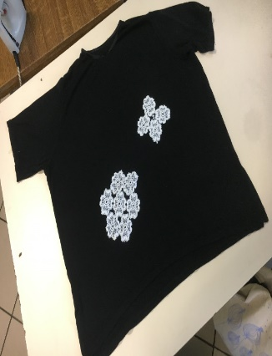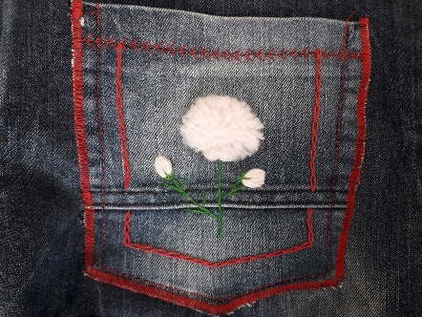

Bienvenue à Angèle et Martine , pleines d’idées…ces idées ne sont pas tombées dans des oreilles de sourds et de sourdes !
Bienvenue à notre accordéoniste de choc Marcel et sa gentille Lucette.

Nous sommes prêts pour le dernier Repair de la saison
le samedi 8 juin.
Il nous propose en plus d’un repas commun
de partager aussi des chansons.

Didier va vérifier si nous pouvons profiter d’un peu plus de temps dans la salle.
Mais il fera beau en juin….
Et l’on pourrait peut-être bénéficier des bords de l’Oise…
ça donnerait un petit côté Guinguette ! n’oubliez pas vos canotiers …

CRICRI le colibri

